Mardi 24 novembre 2026 CM1/CM2
CM 11 M

Tuesday 24th november
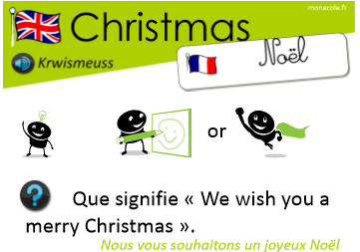
8h45 : Accueil
Appel, appel cantine, mot du jour :
Silence | Moment où l'on ne joue pas de son.

8h50 : Anglais Rituel
Leçon V4
Lecture texte de Noël


Santa Claus a sleigh a reindeer a candle a gingerbread
man

8h55 : Problème flash

CM1 : Il y a 182 élèves dans l'école, répartis en 7 classes. Quel est le nombre moyen d'élèves par classe ? 182 : 7 = 26. Le nombre moyen d’élèves par classe est de 26.
CM2 : Quatre amis ont gagné au loto. Ils se partagent la somme de 1 308 €. Quelle somme aura chacun d'eux ? 1308 : 4 = 327. Chacun aura 327 €.

9h00 : Opérations
CM1 : 758 x 74 = 56 092
423 x 5 = 2 115
CM2 : 8 592 x 268 = 2 302 656
3 254 x 37 = 120 398

9h05 : Calcul mental CM1
Obj : Complément à 100 et 1000 Leçon CM1
Echauffement : Complète la fleur.
200
800
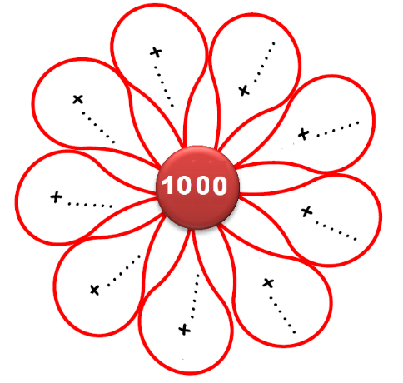
100
900

900
100
600
400
500
500
400
600
800
200
700
300
300
700
Calcul automatisé :
210 + 790 = 1 000 110 + 890 = 1 000 910 + 90 = 1 000
550 + 450 = 1 000 600 + 400 = 1 000 620 + 380 = 1 000
20 + 980 = 1 000 1 019 - 19 = 1 000 2 000 – 1 000 = 1 000
350 + 650 = 1 000 990 + 10 = 1 000 5 000 – 4 000 = 1 000
1 247 - 247 = 1 000 740 + 260 = 1 000 3 900 – 2 900 = 1 000
950 + 50 = 1 000 1 258 – 258 = 1 000 890 + 110 = 1 000
250 + 750 = 1 000 140 + 860 = 1 000

Problème : Pour les vacances, Pierre part à 1 000 km de chez lui, il a déjà parcouru 450 km. Combien lui reste-t-il à parcourir ?
Pierre a parcouru 550 km.

Calcul réfléchi : Compte mystérieux
250 + (250 x 3) = 1 000 (250 + 400) + 350 = 1 000

(100 x 9) + 100 = 1 000 (800 x 2) - 600 = 1 000

Problème : J’ai acheté un 1 kg de farine soit 1 000 g. Pour mon gâteau au chocolat, j’ai besoin de 250 g. Combien me restera-t-il de farine après mon gâteau ?
Il restera 750 g de farine.

Clap : Complète à 1 000 : 450, 350, 850, 750, 800 550, 650, 150, 250, 200

9h05 : Calcul mental CM2
Obj : Multiplier par 200 et 300 Leçon CM4
Echauffement : Retrouve les multiplications cachées de la table de 3.
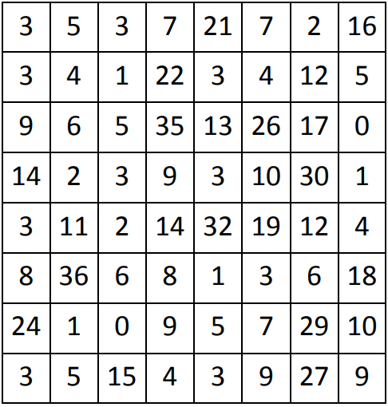

Calcul automatisé :
3 x 300 = 900 7 x 300 = 2 100 39 x 300 = 11 700 78 x 300 = 23 400
10 x 300 = 3 000 200 x 300 = 60 000 225 x 300 = 67 500 81 x 300 = 24 300 48 x 300 = 14 400 644 x 300 = 193 200 6 x 300 = 1 800 11 x 300 = 3 300
54 x 300 = 16 200 62 x 300 = 18 600 53 x 300 = 15 900 85 x 300 = 25 500 51 x 300 = 15 300 74 x 300 = 22 200 14 x 300 = 4 200 52 x 300 = 15 600

Problème : Ce matin, Sofiane a réussi à soulever 12 feuilles de 300 g. Quelle masse de feuilles Sofiane a-t-il soulevée ?
Sofiane a soulevé 3 600 g.

Calcul réfléchi : Compte mystérieux
Replace les parenthèses effacées : 4 x (200 + 100) = 1 200
Trouve la fin : 5 x 3 15 x 100 1 500

Problème : En course longue, Bily a effectué 24 tours de la piste qui mesure 300 m. Quelle distance Bily a-t-il parcouru en course longue ?
En course longue, Bily a parcouru 7 200 m.

Clap : 21 x 300, 111 x 300, 50 x 300, 62 x 300, 80 x 300 6 300, 33 300, 15 000, 18 600, 24 000

9h20 : Calcul en ligne CM1
9h20 : Calcul en ligne CM2
Leçon CL4
Multiplie par 20, 30, …, 200, 300,… :

66 x 300 = 19 800

54 x 20 = 1 080

351 x 200 = 70 200

56 x 30 = 1 680

22 x 3 000 = 66 000
Leçon CL3
Résous ces additions par décomposition en utilisant les compléments à 100,
1000…, par décomposition en passant par 5 ou en faisant des regroupements
malins.
3 589 + 500 = 3 089 + 500 + 500 =4089
256 + 60 = 216 + 40 + 60 = 316

425 + 37 = 425 + 5 + 32 = 462
595 + 26 = 595 + 5 + 21 = 621
14 + 26 + 12 = 40 + 12 = 52
313 + 56 + 17 = 330 + 56 = 386

9h25 : Ecrire un nombre
Ecrire en nombre 352 centaines et 4 dizaines et 8 unités ; 6 milliers ; 235 000 005

9h25 : Ecrire un nombre
Ecrire en nombre 456 dizaines de milliers ; 32 millions 32 milliers 32 unités ; 456 852

9h30 : Compréhension rapide Cycle 3 n°10
Obj : Retrouver les informations implicites (cause)
CM1 : Un soir, en revenant de l’école, Gaspard s’avisa de monter dans la camionnette de l’hôtel qui stationnait devant la porte. Le chauffeur était allé faire une course en ville. Gaspard monta par derrière, mais dès qu’il passa sur le siège chauffeur, la camionnette traversa la place, puis prit de la vitesse en descendant le village. Après quoi elle quitta la route, et finit sa course dans un pré. Les gens alertés se précipitèrent.
Pourquoi la voiture a-t-elle dévalé la pente ?
Le frein à main n’était pas serré.
CM2 : Des sirènes retentissent. Des odeurs se mélangent : celle de la barbe à papa, des pommes d’amour…
Mehdi et Jordan rient, oublient tout. « En voiture ! … En voiture ! … Attrapez le pompon ! … Frissons garantis ! … » Mehdi conduit l’hélicoptère. Quant à Jordan, il transpire sur le vélo. Les enfants ne lèvent plus les bras, l’objet tant convoité a été attrapé. C’était leur dernier tour, et pourtant, Mehdi ne descend pas. Pourquoi ?
Medhi a attrapé le pompon et aura un tour gratuit de manège.

9h35 : Apprendre à écrire des mots courants/des mots invariables CM1/CM2

CM1 : Six, bonsoir, partager, déborder, obéir/plus, calmement

CM2 : réparer, le cinéma, maternel, montrer, la roulotte/selon, ainsi

9h40 : Tableau de conjugaison
CM1 : CM2 :
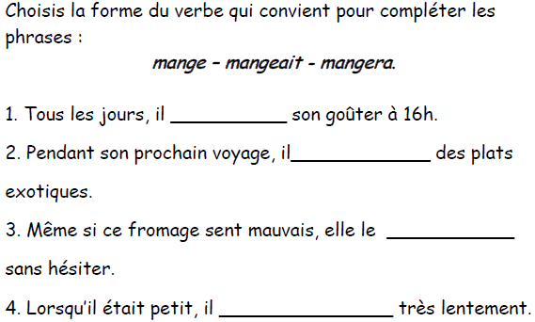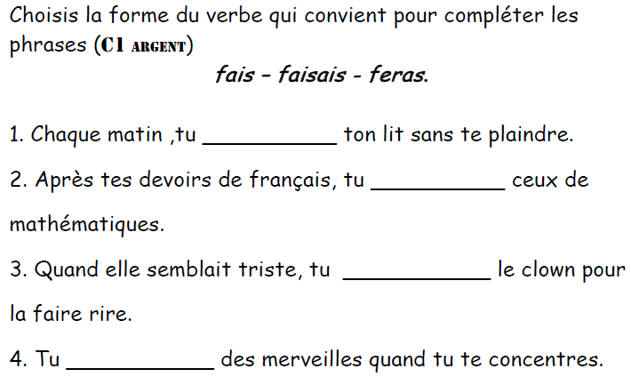
mange fais

mangera feras

mangera faisais

mangeait fais

9h45 : Littérature
Lire un ensemble des contes des origines voir séance complète
Lecture associée : Pourquoi le chacal a l’échine roussie, pourquoi les chiens n’aiment pas les chats ni les chats les souris, voilà pourquoi le crocodile vit dans les rivières, comment le chameau acquit sa bosse, comment les serpents sont devenus venimeux,

10h15 : Poésie sur deux semaines 10h15 : Poésie sur deux semaines
Obj : Dire la poésie n°5 Obj : Dire la poésie n°5
Interrogation des volontaires

10h30 : RECREATION

10h45 : Mathématiques
Obj : Connaître les polygones et leurs cas particuliers, les quadrilatères
Compagnon Maths
Exercices 5,6,8,9,11 p 139,16 p 140
Leçon G3 suite
10h30 : Mathématiques
Obj : Savoir utiliser les multiples
Compagnon Maths
Exercices 6,7,8,19 p 27, 21,23 p 28
Leçon N5 suite

11h15 : Littérature, écriture
Obj : Ecriture d’un conte pour en suivant les points essentiels
Ecrire un conte des origines suite de la séance du matin

11h45 : REPAS

13h30 : Fluence première lecture et questions de compréhension.

13h35 : Lecture rapide CM1/CM2

Une petite visite en France (fin) : Rechercher des mots puis former une phrase.

Remets les listes de l’exercice précédent dans le bon ordre.

Reprends ensuite les listes dans l’ordre et relève tous les mots que tu n’as pas entourés. Mis bout à bout, ils doivent former une phrase contenant un grand projet auquel participe la France.
Clara fin : Choisir le bon résumé pour une histoire simple et éliminer les erreurs.

Relis le texte Clara attentivement (Mardi semaine 9). Puis lis ces trois résumés.
Colorie la case de celui qui correspond exactement à l’histoire de Clara. Dans les deux autres, barre ce qui ne va pas.

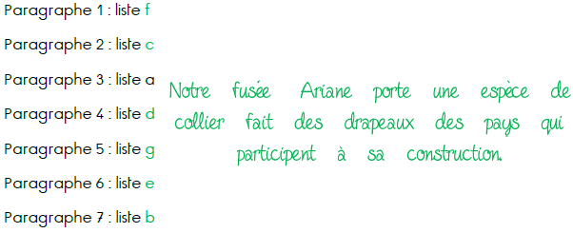
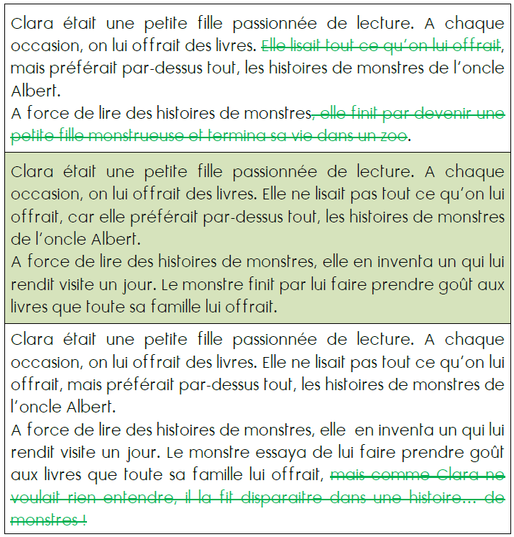

13h40 : Je lis, je comprends CM1/CM2
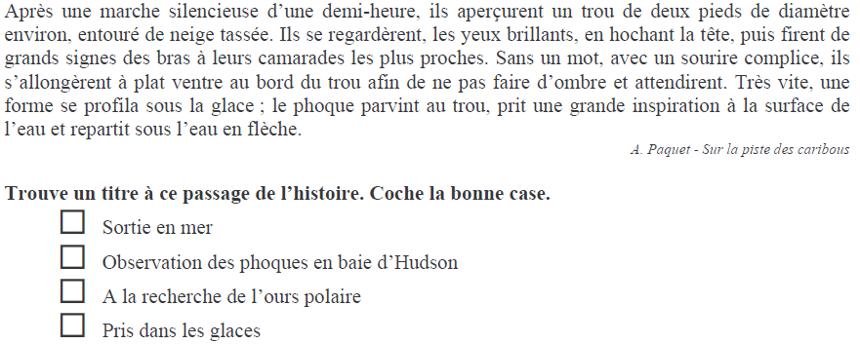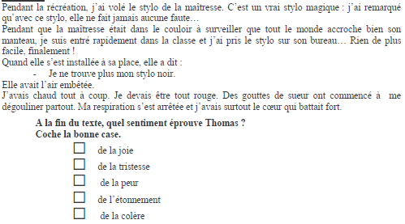
13h45 : Grammaire
Obj : Savoir utiliser ses acquis, révision sujet/verbe
Exercices 1,2,3,4

13h45 : Grammaire
Obj : Savoir utiliser ses acquis, révision sujet/verbe
Exercices 1,2,3,4,5

14h20 : Ecriture des devoirs
Pour mardi 1 décembre :
Littérature : Lire le conte reçu : voilà pourquoi le crocodile vit dans les rivières
Bien apprendre ses paroles pour le spectacle de Noël

Pour jeudi 26 novembre :
Mathématiques : Lire G3 (CM1) et N5 (CM2)
Exercices de mathématiques : Facultatif : Exercices 7,10 p 139 (CM1)
Exercices de mathématiques : Facultatif : Exercices plus 1,2,3,4 (CM2)

14h30 : Sciences
Voir contrôle : S6 le mouvement et S14 la classification animale

15h30 : RECREATION

15h45 : E.P.S
Obj : Etre capable de concevoir et réaliser des actions à visée artistique, Savoir utiliser différents engins en art du cirque.
Activité de cirque

